MAKING FOR LEARNING NO LAMPIÃO: OS PRIMEIROS PASSOS NA IMPLANTAÇÃO DE UM LABORATÓRIO MAKER MULTICAMPI NA MESORREGIÃO DA MATA PARAIBANA DO IFPB

NADJA DA N. RODRIGUES (IFPB, Campus João Pessoa), THYAGO DE A. SILVEIRA (IFPB, Campus Cabedelo), MARCÉU O. ADISSI (IFPB, Campus Cabedelo Centro)

E-mails: nadja.rodrigues@ifpb.edu.br, thyago.silveira@ifpb.edu.br, marceu.adissi@ifpb.edu.br.
Área de conhecimento: 7.08.00.00-6 - Educação
Palavras-Chave: cultura maker; laboratório maker; gestão de projetos; processos colaborativos; inovação.

- Introdução
O LAMPIÃO Maker (Laboratório Modelo de Prototipação, Ideação e Aprendizagem) foi criado a partir do edital nº 35/2020 SETEC/MEC e do edital Edital no 11/2020/PRPIPG/Reitoria, com o objetivo de auxiliar os professores e os técnicos administrativos em educação, e ainda toda a comunidade interna e externa, no desenvolvimento da cultura maker ou cultura do “aprender fazendo” e do “faça você mesmo”. É um laboratório que preconiza uma gestão compartilhada entre sete Unidades do IFPB presentes na região do litoral da paraibano, sendo estas o Campus João Pessoa, Cabedelo, Cabedelo Centro, Mangabeira, Santa Rita, Pedras de Fogo e o Polo de Inovação.
Os objetivos do LAMPIÃO Maker ressaltam a importância de incentivar a comunidade acadêmica a “utilizar, propor e/ou implementar soluções (processos e produtos) envolvendo diferentes tecnologias, para identificar, analisar, modelar e solucionar problemas complexos em diversas áreas da vida cotidiana, explorando de forma efetiva o raciocínio lógico, o pensamento computacional, o espírito de investigação e a criatividade”, seguindo a indicação da Base Nacional Comum Curricular (BNCC) para o Ensino Básico (BRASIL, 2019, p. 463).
Por se tratar de um espaço de interação novo, que propõe uma atuação conjunta de diversas unidades do IFPB, e, portanto, uma gestão que também abrange servidores de diversos Campi e Pólo de Inovação, foi desenvolvida uma proposta organizacional colaborativa que vem estruturando o LAMPIÃO Maker durante o seu processo de implantação.
Nesse sentido, o objetivo deste trabalho foi relatar como essa organização ocorreu, e como ela vem apoiando os primeiros passos para a implementação do LAMPIÃO Maker.
- Materiais e Métodos
Por se tratar de um projeto aprovado em um edital externo ao IFPB, o Edital nº 35/2020 SETEC/MEC, que buscava apoiar a implantação de Laboratórios Maker na Rede Federal, alguns aspectos da implantação foram desenvolvidos com base no que o referido edital orientou. Por exemplo, uma vez que o edital trazia como requisito ter um espaço físico para desenvolvimento das ações propostas no projeto submetido, foi cedido ao Campus João Pessoa um prédio na Avenida Getúlio Vargas, vizinho a outros dois prédios destinados ao Pólo de Inovação e à Diretoria de Inovação do IFPB. Quanto aos equipamentos que compõem o laboratório (entre eles, máquinas CNC, scanner e impressoras 3D, notebooks, kits lego e arduíno, além de diversos outros frequentemente encontrados em ambientes maker), estes foram especificados pelo referido edital. Referente às pessoas, foi designada uma equipe de gestão composta por servidores e alunos, conforme orientações deste edital.
Como especificidades do LAMPIÃO, foram propostos 5 programas maker, pensados no desenvolvimento de a) tecnologias educacionais, b) processos de produção de máquinas/equipamentos maker, c) tecnologias sociais, d) ações institucionais voltadas ao incentivo/financiamento da cultura maker, e) um ecossistema de inovação nos espaços representados pelas unidades parceiras e comunidade externa. Além destes aspectos, os desafios inerentes a um trabalho multicampi, com diversas características comuns a estas unidades, mas também várias particularidades, e a visão do grupo gestor de que o LAMPIÃO Maker poderia ir além de disponibilizar equipamentos e demais itens de infraestrutura, levaram à uma proposta de criação de um conselho multicampi e de descentralização das lideranças em diversas funções organizacionais, sendo estas conduzidas por representantes das 7 (sete) unidades parceiras no projeto multicampi.
Nesse sentido, vem sendo utilizada uma estrutura de organograma nos trabalhos de implantação do LAMPIÃO Maker, sendo este resultado de um brainstorm interativo entre os membros da equipe gestora. Esta estrutura de lideranças vem concedendo a divisão das atividades e tarefas em diversos Grupos de Trabalho (GT) específicos, que vão sendo formados de acordo com as demandas que surgem no dia-a-dia da implantação, alinhando as necessidades do projeto às diversas expertises e motivações dos 76 voluntários atuantes, atualmente, no LAMPIÃO. Tanto o conselho como a coordenação geral, e todas as frentes de liderança, vêm utilizando métodos ágeis para gestão de projetos, no sentido de produzir artefatos simples (e apenas aqueles necessários), realizar eventos periódicos em espaços curtos de tempo, com os diversos stakeholders do projeto (buscando aproximar o planejado e o realizado, mitigar riscos e resolver impedimentos) e realizar entregas iterativas e incrementais. As equipes vêm utilizando plataformas que apoiam o trabalho colaborativo, principalmente, os Google Apps.
- Resultados e Discussão
As ações referentes à implantação do LAMPIÃO vêm buscando garantir os requisitos necessários à criação de um laboratório maker, mas também o olhar já voltado ao desenvolvimento de espaços que preconizam uma cultura e também processos considerados novos e desconhecidos para diversos stakeholders do laboratório (os conceitos e práticas makers ainda não fazem parte do dia-a-dia de diversos servidores, discentes e comunidade externa, como empresas, comunidades e outros parceiros sociais nas unidades institucionais que integram o projeto). Neste sentido, as ações voltadas à preparação do LAMPIÃO evidenciam a gestão compartilhada, como forma de promover o sentimento de pertencimento, e grupos de trabalho que referenciam diversas funções organizacionais consideradas importantes para o processo de implantação de um laboratório maker, conforme pode ser visto na Figura 1.
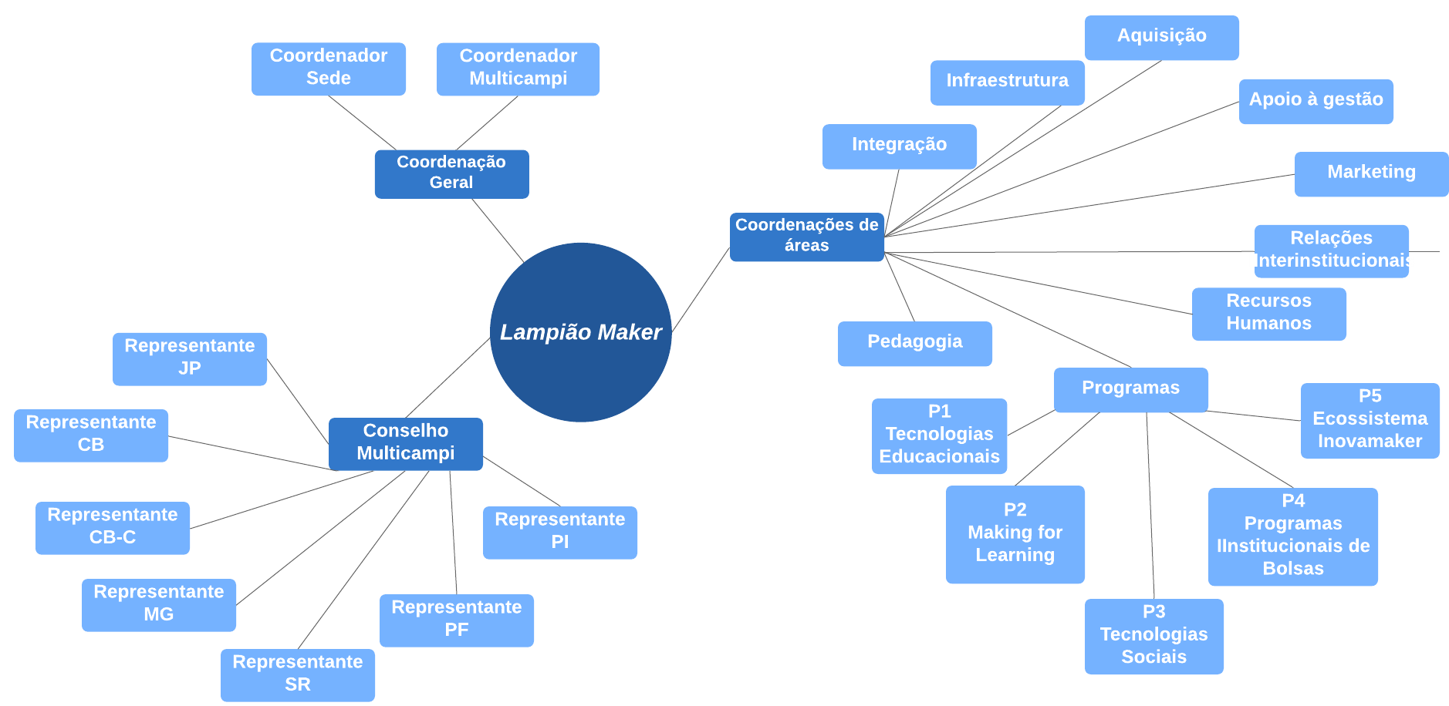
Figura 1 - Organograma do LAMPIÃO Maker.

Na Figura 1 observa-se como vem sendo estruturado o LAMPIÃO Maker, através do seu organograma:
- Conselho Multicampi - Formado por 1 (um) representante de cada unidade parceira (João Pessoa - PB, Cabedelo - CB, Cabedelo Centro - CB-C, Mangabeira - MG, Santa Rita - SR, Pedras de Fogo - PF e Polo de Inovação - PI), tem caráter consultivo, deliberativo e executivo;
- Coordenação Geral - Formada por 1 (uma) representante da unidade parceira sede e 1 (um) representante multicampi (da unidade parceira Cabedelo Centro), responde formalmente pelos processos de gestão, perante a SETEC/MEC, Reitoria e demais atores de gestão no âmbito do IFPB, e lidera as macroações de gestão e implantação do LAMPIÃO Maker;
- Integração - Pasta liderada por João Pessoa, atua para integrar a comunicação das equipes do LAMPIÃO, fomentar o comitê gestor com informações importantes, ajudar no processo de implantação do laboratório e apresentar o andamento do processo de maneira centralizada;
- Infraestrutura - Pasta liderada pelo Pólo de Inovação, atua nas adequações do espaço proposto para implantação do laboratório, desde o projeto arquitetônico, proposta de instalação de mobiliário e máquinas, e também acompanhando as adaptações elétricas, hidráulicas, estruturais, e funcionais no prédio do LAMPIÃO;
- Aquisição - Pasta liderada por João Pessoa, realiza compras e/ou recebimento de itens em geral para implantação e funcionamento do LAMPIÃO, tais como equipamentos da contrapartida dos Campi ou advindos da SETEC/MEC, materiais de consumo, e mobiliários que atendam ao layout/projeto arquitetônico proposto;
- Pessoal - Pasta liderada por Santa Rita, implementa estratégias e angaria oportunidades de cursos de capacitação ligados ao desenvolvimento de projetos no âmbito do IF Maker, elenca plano operacional do laboratório com definição de quantitativo de pessoal e atribuições para sua manutenção e uso, e define o plano de acesso às instalações do laboratório com gestão de tempo, recepção de usuários, definição de estudantes e estagiários ligados ao laboratório;
- Apoio à Gestão - Pasta liderada por Mangabeira, define o processo de gestão do LAMPIÃO em termos de atividades, fluxos, ferramentas, indicadores entre outros elementos;
- Programas - Pasta liderada por Cabedelo, é responsável por estruturar e executar as ações nos 5 (cinco) programas desenvolvidos: P1 - Tecnologias Educacionais, P2 - Oficinas Making for Learning, P3 - Tecnologias Sociais (Gambitech), P4 - Programa Institucional de Bolsas, e P5 - Ecossistema Inovamaker;
- Marketing - Pasta liderada por Pedras de Fogo, é responsável por propor elementos de identidade visual para o interior do LAMPIÃO (quadros, banners, painel de lona, placas, camisas, canetas, timbrados), entre outros para brindes/comercialização, com proposta de divulgação, reuso de resíduos e sustentabilidade econômica, entre outros, além de elaborar calendário de eventos / editais para proporcionar a divulgação do laboratório, bem como criar canal de comunicação com os parceiros sociais para recebimento de demandas;
- Relações Institucionais - Pasta liderada por Cabedelo Centro, mapeia os possíveis parceiros do LAMPIÃO, nas áreas de ensino, pesquisa e extensão tecnológica, órgãos da administração pública e privada;
- Pedagogia - Pasta formada por profissionais ligados principalmente à Pedagogia e à Psicologia, objetiva dar apoio ao desenvolvimento de atividades formativas, seguindo os preceitos pedagógicos e a psicologia positiva.
Cada área/função organizacional se divide em grupos de trabalho e em subgrupos específicos, de acordo com as demandas, que representam atividades mais detalhadas e, portanto, requerem frentes de trabalhos com expertises, decisões e atividades próprias. O trabalho vem sendo executado de forma híbrida (parte presencial e parte remotamente), sendo dividido entre as ações para preparação dos espaços físicos e para a realização das funções organizacionais. As ações presenciais ocorrem principalmente no prédio localizado à Avenida Getúlio Vargas, enquanto as atividades remotas ocorrem com o apoio das plataformas virtuais colaborativas, principalmente os Google Apps.
- Considerações Finais
O LAMPIÃO Maker traz consigo uma proposta que vai além de implantar a infraestrutura física necessária para ações maker. Sua concepção envolve a criação e o desenvolvimento de um espaço institucional que possa agregar equipamentos, pessoas, ações e sentimentos, objetivando contribuir com processos multidisciplinares de ensino-aprendizagem, e ações de pesquisa, extensão e/ou inovação que potencializem diversos aspectos, como protagonismo comunitário, qualidade de vida, sustentabilidade, saúde pública, entre outros.
Nesse sentido, a gestão compartilhada e suas respectivas ações/funções vêm permitindo ao LAMPIÃO somar olhares e expertises diferenciados, e distribuir novos conhecimentos e ações efetivas voltadas à construção de um espaço solidário e atento às necessidades e sonhos da comunidade interna e externa ao IFPB. O LAMPIÃO já iniciou o trabalho presencial e deverá ser aberto à comunidade ainda em 2021.
Agradecimentos
À SETEC/MEC, ao IFES, e ao IFPB, por financiarem o projeto e apoiarem as suas várias ações.
Referências
BRASIL. Base Nacional Comum Curricular. Brasília: MEC, 2019. Disponível em: http://basenacionalcomum.mec.gov.br/images/BNCC_EI_EF_110518_versaofinal_site.pdf. Acesso: 30 maio 2019.

BARELLINI. F. Fabricação digital: uma análise crítica fortalecendo a cooperação por meio da fabricação digital. Tese de Doutorado – Pós-graduação em Arquitetura e Urbanismo, UFMG, Belo Horizonte, 2017.

